附件一

微博平台报名办法

一、活动专题页进入方法

1.方法一:通过微博 APP 扫描二维码进入活动报名页面

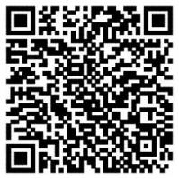

2.方法二:使用微博 APP 搜索：#第四届最美职校生# 进入活动报

名页面

二、活动报名操作图解

1.打开报名页面

进入活动专题页，点击页面的“活动报名 ”按钮进入报名页面。

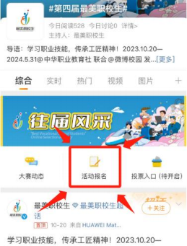

2.填写报名信息

进入报名页面后，请如实填写个人信息



3.上传作品

完善作品信息后，点击黄色文字“ 点击上传 ”后跳转至发博界面， 上传视频作品（发博需带话题#第四届最美职校生# 并@微博校园 @最 美职校生） ，点击“提交 ”按钮完成活动报名。（个人照片仅作为投

票阶段的封面展示）

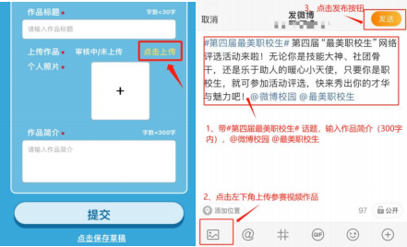

三、活动报名咨询电话

1.活动咨询：于 飞 18611418762（微信号）

2.报名咨询：徐若尘 18737435057

附件二

抖音平台报名办法

一、活动专题页进入方法

通过抖音 APP 扫描二维码进入活动报名页面

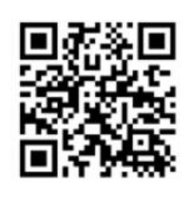

二、活动报名操作图解

1.打开抖音 APP 左上角，扫一扫二维码进入活动专题页

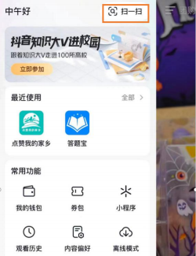

2.进入报名页面后，请如实填写个人信息

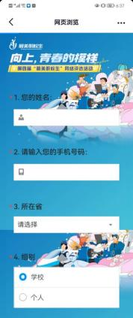

3.交并查看活动详情，获取最新活动消息



三、温馨提示

1.在抖音上发布作品，添加主题“#第四届最美职校生# ”，并@最

美职校生。

2.抖音号获取方式：抖音-我-抖音号

3.抖音作品链接获取方式：点开作品-右侧…— 复制链接

四、活动报名咨询电话

1.活动咨询：于 飞 18611418762（微信号）

2.报名咨询：武 敏 15611567103